FECHA: 19 febrero 2021
TEMA: Operaciones con decimales
ACTIVIDAD: Ejercicios
1.-ESCRIBE LOS NÚMEROS QUE CORRESPONDEN:
Mi número es menor a 52,3 con 22 enteros y 45 centésimos. ¿Qué número soy?
Mi número es mayor a 56,7 con 30 enteros y 12 centésimos. ¿Qué número soy?

2.-¿ Cinco veces 4,20 es?

3.- ESCRIBE los pasos para multiplicar números decimales.
a.-
b.-
c.-
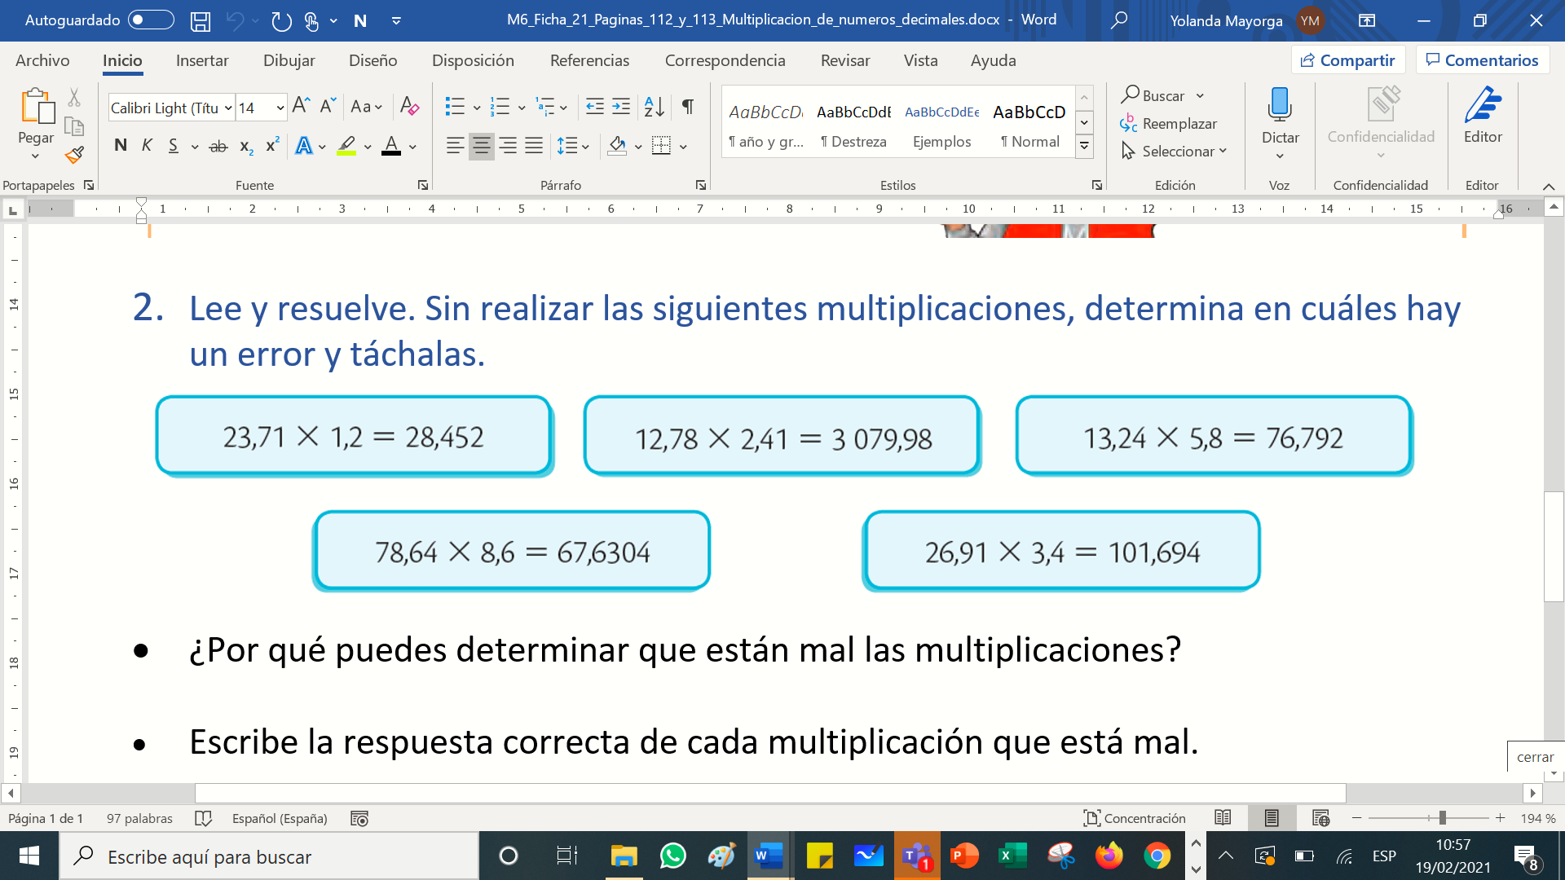
4.- Sin resolver las multiplicaciones MARCA la que tiene error en el producto final.

5.- RESUELVE la multiplicación.
67,4 x 3,25 =

6.- Rafael caminó a su casa 46,7 km. Fernando caminó 46,07. José caminó 46,007 y Luis 47 km. ESCRIBE el orden de mayor a menor kilómetros.

PINTA en el semáforo ¿Cuánto sabes de operaciones con decimales?
VERDE: Soy un maestro-a
AMARILLO: Aún necesito repasar un poco más.
ROJO: Requiero ayuda, tengo muchas dudas.

